Witam serdecznie wszystkie KOCHANE PSZCZÓŁKI I RODZICÓW
W tym tygodniu będziemy rozmawiać o zwyczajach związanych ze zbliżającymi się Świętami Wielkanocnymi.

TEMAT KOMPLEKSOWY:
Tradycje i symbole wielkanocne
– zabawy z rodzeństwem i rodzicami.
Poniedziałek – 30 marzec
- Baw się ze mną mamo i tato.
Zabawa ruchowa : „Ja i mój cień”.
Zachęcam Ciebie do zabawy z rodzicami. Zabawa polega na tym, że 2 osoba „cień” powtarza ruchy/ figury wykonane przez swojego partnera. Pamiętajcie, musicie stać twarzą do siebie. Po krótkiej chwili można zamienić się rolami: rodzic – dziecko, dziecko – rodzic.

- Opowiadanie Bajka Wielkanocna A. Galica.
Wiosenne słońce tak długo łaskotało promykami gałązki wierzby, aż zaspane wierzbowe Kotki zaczęły wychylać się z pączków.
- Jeszcze chwilkę – mruczały wierzbowe Kotki – daj nam jeszcze pospać, dlaczego musimy wstawać?
A słońce suszyło im futerka, czesało grzywki i mówiło:
- Tak to już jest, że wy musicie być pierwsze, bo za parę dni Wielkanoc, a ja mam jeszcze tyle roboty.
Gdy na gałęziach siedziało już całe stadko puszystych Kotków, Słońce powędrowało dalej. Postukało złotym palcem w skorupkę jajka – puk-puk i przygrzewało mocno.
- Stuk-stuk – zastukało coś w środku jajka i po chwili z pękniętej skorupki wygramolił się malutki, żółty Kurczaczek.
Słońce wysuszyło mu piórka, na głowie uczesało mały czubek i przewiązało czerwoną kokardką.
- Najwyższy czas – powiedziało – to dopiero byłoby wstyd, gdyby Kurczątko nie zdążyło na Wielkanoc.
Teraz Słońce zaczęło rozglądać się dookoła po łące, przeczesywało promykami świeżą trawę, aż w bruździe pod lasem znalazło śpiącego Zajączka. Złapało go za uszy i wyciągnęło na łąkę.
- Już czas, Wielkanoc za pasem – odpowiedziało Słońce – a co to by były za święta bez wielkanocnego Zajączka? Popilnuj Kurczaczka, jest jeszcze bardzo malutki, a ja pójdę obudzić jeszcze kogoś.
- Kogo? Kogo? – dopytywał się Zajączek, kicając po łące.
- Kogo? Kogo? – popiskiwało Kurczątko, starając się nie zgubić w trawie.
- Kogo? Kogo? – szumiały rozbudzone wierzbowe Kotki.
A Słońce wędrowało po niebie i rozglądało się dokoła, aż zanurzyło złote ręce w stogu siana i zaczęło z kimś rozmawiać.
- Wstawaj śpioszku – mówiło – baś, baś, już czas, baś, baś.
A to „coś” odpowiedziało mu głosem dzwoneczka : dzeń-dzeń, dzeń-dzeń.
Zajączek z Kurczątkiem wyciągali z ciekawości szyje, a wierzbowe Kotki pierwsze zobaczyły, że to „coś” ma śliczny biały kożuszek i jest bardzo małe.
- Co to? Co to? – pytał Zajączek.
- Dlaczego tak dzwoni? – piszczał Kurczaczek.
I wtedy Słońce przyprowadziło do nich małego Baranka ze złotym dzwonkiem na szyi.
- To już święta, święta, święta – szumiały wierzbowe Kotki, a Słońce głaskało wszystkich promykami, nucąc taką piosenkę:

W Wielkanocny poranek  Dzwoni dzwonkiem Baranek,  A Kurczątko z Zającem  Podskakują na łące.  Wielkanocne Kotki,  Robiąc miny słodkie,  Już wyjrzały z pączka,  Siedzą na gałązkach.  Kiedy będzie Wielkanoc  Wierzbę pytają. | 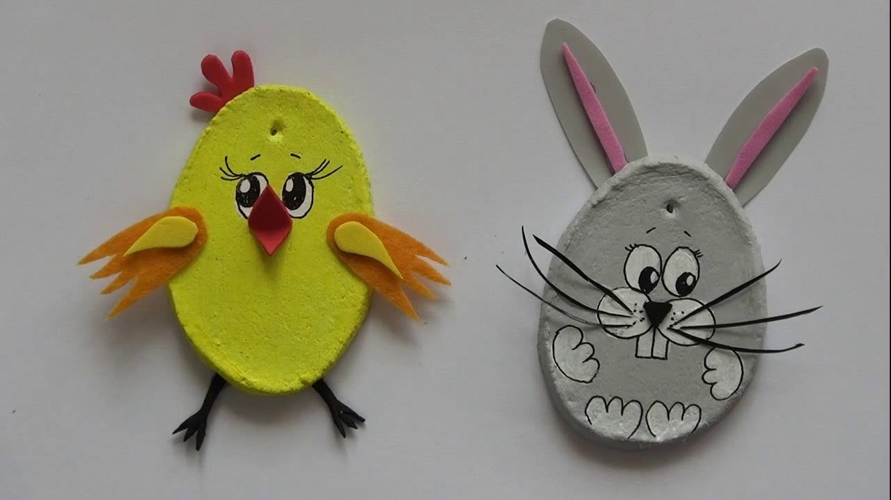
Rozmowa na temat opowiadania:
· Co robiło słonko?
· Kogo obudziło jako pierwsze, drugie, ... ?
· Dlaczego słonko budziło bazie, kurczaczka, zajączka i baranka?
· Jakie święta zbliżają się do nas wielkimi krokami?
- Proponuje wykonanie kurczaczka metodą wydzieranki
– wydzieranie dwóch kół i połączenie ich w formie kurczaczka, naklejanie na kartce i dorysowanie brakujących części.

- Piosenki dla dzieci:
Śpiewające Brzdące - Kurka i pisanki:
https://www.youtube.com/watch?v=NX0NBclT7DI

Pisanki, kraszanki, skarby wielkanocne

https://www.youtube.com/watch?v=qKY9oeELKn4
- Film: Maks i Ruby: Wielkanoc Kapelusz
https://www.youtube.com/watch?v=CmtqWLGWHWQ

Pozdrawiam p. Danka
Kochani czekam na Wasze prace plastyczne.

